Министерство науки и высшего образования Российской Федерации
Федеральное государственное бюджетное образовательное учреждение
высшего образования
«Вятский государственный университет»
Колледж ВятГУ

ОТЧЕТ
ПО ДОМАШНЕЙ КОНТРОЛЬНОЙ РАБОТЕ №1
«Вычисление значения функции»
ПО ДИСЦИПЛИНЕ «Основы алгоритмизации и программирования»

Выполнил: студент учебной группы
ИСПк-101-51-00
Долгих Александр Андреевич

Преподаватель:
Сергеева Елизавета Григорьевна

Киров
2025
Цель работы:
Изучить базовую структуру организации программы и основные конструкции языка программирования Pascal.
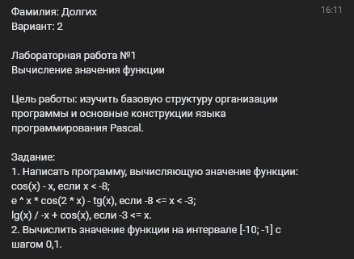
Рисунок 1 – Формулировка задания

Задание 1: Написать программу, вычисляющую значение функции:
cos(x) - x, если x < -8;
e ^ x * cos(2 * x) - tg(x), если -8 <= x < -3;
lg(x) / -x + cos(x), если -3 <= x.
- Ввод данных
Программа запрашивает у пользователя значение переменной x (вещественное число).
- Ветвление (условный выбор)
В зависимости от того, в какой диапазон попадает значение x, вычисляется y по разным формулам:
Если x < –8,
то y = cos(x) – x
Если –8 ≤ x < –3,
то y = exp(x) * cos(2 * x) - sin(x)/cos(x)
Если x > 0,
то y = ln(x) / (-x) + cos(x)
Во всех остальных случаях (–3 ≤ x ≤ 0)
y = 0
- Вывод результата
Программа выводит вычисленное значение y с точностью до 4 знаков после запятой.
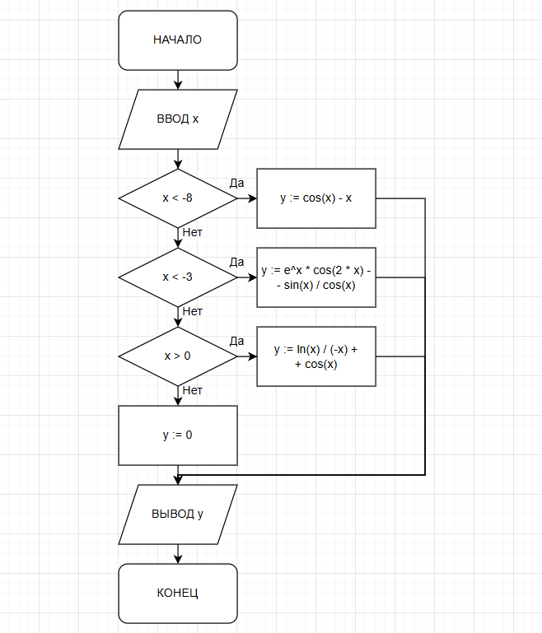
Рисунок 2 – Алгоритм 1

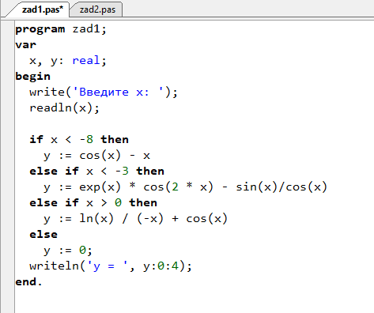
Рисунок 3 – Код задания 1 (PascalABC)

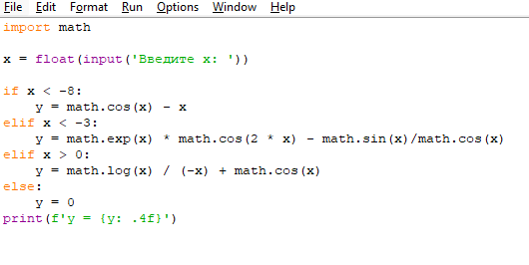
Рисунок 4 – Код задания 1 (Python)

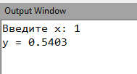
Рисунок 5 – Вывод 1 первой задачи на языке PascalABC

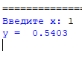
Рисунок 6 – Вывод 1 первой задачи на языке Python

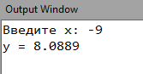
Рисунок 7 – Вывод 2 первой задачи на языке PascalABC

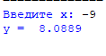
Рисунок 8 – Вывод 2 первой задачи на языке Python

Задание 2: Вычислить значение функции на интервале [-10; -1] с шагом 0,1.
- Инициализация переменных
Задаётся начальное значение переменной x = –10.0 (вещественное число).
- Цикл вычислений
Программа выполняет цикл while x <= 1.0, то есть перебирает значения x от –10 до 1 с шагом 0.1.
- Вычисление функции y
В зависимости от того, в какой диапазон попадает значение x, вычисляется y по разным формулам:
Если x < –8:
y = cos(x) - x
Если –8 ≤ x < –3:
y = exp(x) * cos(2 * x) - sin(x)/cos(x)
Если x > 0:
y = ln(x) / (-x) + cos(x)
Во всех остальных случаях (–3 ≤ x ≤ 0):
y = 0
- Вывод результатов
Для каждого значения x программа выводит на экран строку
- Изменение шага
После каждой итерации:
к x прибавляется 0.1; выполняется округление x := Round(x * 10) / 10,
чтобы избежать накопления ошибок округления при работе с вещественными числами.
- Завершение работы
Когда x становится больше 1.0, цикл прекращается, и программа завершается.

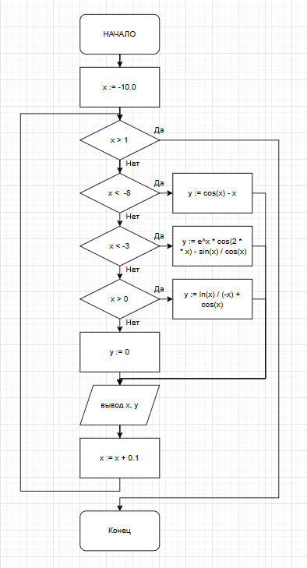
Рисунок 9 – Алгоритм 2

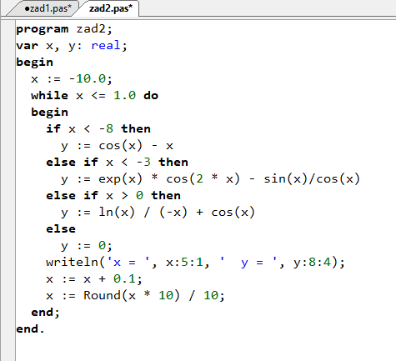
Рисунок 10 – Код задания 2 (PascalABC)

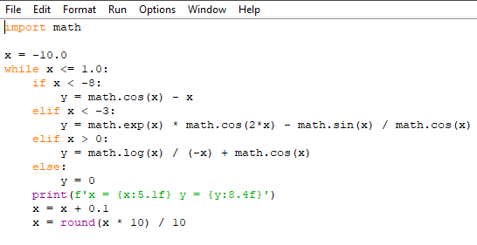
Рисунок 11 – Код задания 2 (Python)

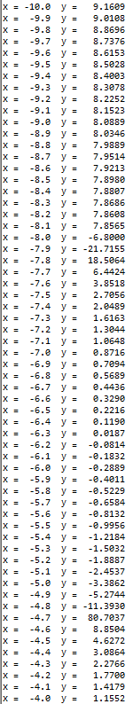
Рисунок 12 – Вывод 2 задачи (Часть 1) (PascalABC)

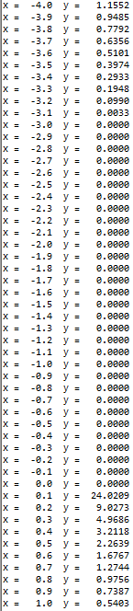
Рисунок 13 – Вывод 2 задачи (Часть 2) (PascalABC)

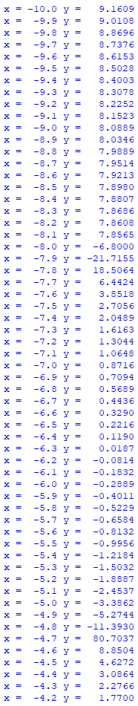
Рисунок 14 – Вывод 2 задачи (Часть 1) (Python)

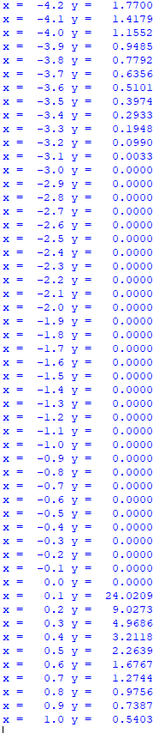
Рисунок 15 – Вывод 2 задачи (Часть 2) (Python)

- Что такое алгоритм?
Алгоритм — это последовательность действий, направленная на решение определённой задачи за конечное число шагов.
2. Виды алгоритмов:
- Линейные
- Условные (разветвляющиеся)
- Циклические
- Комбинированные

3. Определение условного алгоритма
Условный алгоритм — это алгоритм, в котором выполнение действий зависит от выполнения определённых условий (проверяемых логическими выражениями).
4. Виды условных алгоритмов. Какие использовали для решения задачи?
Виды:
- Простая ветвь (if)
- Полная ветвь (if-else)
- Множественная ветвь (if-else if-else, case)

В обеих задачах использована множественная ветвь (if-else if-else) для выбора формулы в зависимости от диапазона значений x. Во второй задаче эта ветвь помещена внутрь цикла для многократного выполнения.
5. Определение циклического алгоритма
Циклический алгоритм — алгоритм, в котором некоторая последовательность действий повторяется несколько раз до выполнения заданного условия.

6. Виды циклических алгоритмов. Какие использовали для решения задачи?
Виды:
- Цикл с предусловием (while)
- Цикл с постусловием (repeat-until)
- Цикл с параметром (for)
В 1 задаче циклы не использовались, так как требовалось однократное вычисление значения функции для введённого x.
Во 2 задаче использован цикл с предусловием (while) для перебора значений x от -10 до 1 с шагом 0.1.

Вывод:
В ходе работы были успешно изучены базовые структуры программы и основные конструкции языков Pascal и Python. На практике реализованы программы для вычисления значений кусочно-заданной функции в двух вариантах: для единичного значения и для табулирования на интервале.

Были освоены ключевые алгоритмические конструкции:
- Множественное ветвление для обработки различных диапазонов значений
- Цикл с предусловием для организации табулирования функции
- Работа с вещественными числами и форматирование вывода

При реализации выявлены особенности каждого языка: в PascalABC - строгая типизация и явное использование математических функций, в Python - более лаконичный синтаксис и удобство работы с числами. Для обеспечения точности вычислений применено округление при работе с шагом 0.1.

Работа позволила закрепить навыки алгоритмизации и программирования, а также получить практический опыт работы с кусочно-заданными функциями

